- Дії над комплексними числами в алгебраїчній формі.
$i^{2}=-1$ – уявна одиниця. z=x+iy
Аксіоми: 1) x+i0=x (=>RcC) 0+iy=iy (суто уявні числа) 2) $z_{1}=z_{2}↔\left\{\begin{aligned}Rez_{1}=Rez_{2} \\ Imz_{1}=Imz_{2}\end{aligned}\right.$ (аксіома рівності)
3) арифметичні дії над к.ч. вик. за тими самими правилами, що й над буквеними двочл. з урах. рівності $i^{2}=-1$: $z_{1}±z_{2}$=($x_{1}±x_{2}$)+i($y_{1}±y_{2}$)$∈C$, $z_{1}z_{2}=\left(x_{1}x_{2}-{y_{1}y}_{2}\right)+i(x_{1}y_{2}-{x_{2}y}_{1})∈C$ $\frac{z_{1}}{z_{2}}=\frac{z_{1}\overline{z_{2}}}{z_{2}\overline{z_{2}}}$=$\frac{x_{1}x_{2}+y_{1}y_{2}}{{x_{2}}^{2}+{y_{2}}^{2}}$+i$\frac{x_{2}y_{1}-{x_{1}y}_{2}}{{x_{2}}^{2}+{y_{2}}^{2}}∈C (z_{2}≠0)$, $\overline{z_{1}±z_{2}}=\overline{z_{1}}±\overline{z_{2}}$, $\overline{z_{1}z_{2}}=\overline{z_{1}}*\overline{z_{2}}$ $\overline{\left(\frac{z_{1}}{z_{2}}\right)}$=$\overline{\frac{z_{1}}{\overline{z_{2}}}}$ $(z_{2}≠0)$,
$$\overline{x}=x, \overline{iy}=-iy, z*\overline{z}=x^{2}+y^{2}, z=\overline{\overline{z}}$$
- Дії над комплексними числами у тригонометричній формі.
$\left|z\right|=r=\sqrt{x^{2}+y^{2}}$, x=Rez=rcos$φ, y=Imz=rsin$ z=r(cos$φ+isinφ$) – тригонометрична форма к.ч.
$φ=Argz$, $Argz=argz+2πk, k∈Z$, argz – головне знач. арг.
$z_{1}z_{2}=r_{1}r_{2}(\cos\left(φ_{1}+φ_{2}\right)+isin\left(φ_{1}+φ_{2}\right))$ $\left|z_{1}z_{2}\right|=\left|z_{1}\right|\left|z_{2}\right|,$ Arg($z_{1}z_{2}$)= Arg($z_{1})$+ Arg($z_{2})$
$\frac{z_{1}}{z_{2}}=r_{1}/r_{2}(\cos\left(φ_{1}-φ_{2}\right)+isin\left(φ_{1}-φ_{2}\right))$ $\left|\frac{z_{1}}{z_{2}}\right|=\frac{\left|z_{1}\right|}{\left|z_{2}\right|},$ Arg($z_{1}/z_{2}$)= Arg($z_{1})$-Arg($z_{2})$ ($z_{2}≠0$)
Формула Муавра (дов. мат. індукція): $z^{n}={(r(cosφ+isinφ))}^{n}$=$r^{n}\left(cosnφ+isinnφ\right),$n$∈Z$
$$ω=\sqrt[n]{z}=\sqrt[n]{r}\left(\cos{\frac{φ+2πk}{n}}+i\sin{\frac{φ+2πk}{n}}\right), k=0,1,…,n-1$$
Формули Ейлера: $\cos{φ}=\frac{1}{2}\left(e^{iφ}+e^{-iφ}\right), \sin{φ}=\frac{1}{2i}\left(e^{iφ}-e^{-iφ}\right)$ $e^{z}=e^{x}(cosy+isiny)$
cos$iz=chz=\frac{1}{2}\left(e^{z}+e^{-z}\right), siniz=ishz=\frac{1}{2}i\left(e^{z}-e^{-z}\right)$
Біном Ньютона: ${\left(x+a\right)}^{n}=\sum_{k=0}^{n}{C_{k}^{n}x^{k}a^{n-k}}$
- Числові множини N, N₋, Z, Q, R та їх основні властивості. Повнота R. Основні леми аналізу.
Числові множини: $N=\left\{1, 2, 3…\right\};N_{-}=\left\{…-3, -2, -1\right\}; Z=N_{-}∪\left\{0\right\}∪ N; Q=\left\{\frac{m}{n}|m,n ∈ Z ∧n≠0\right\}; I=\left\{μ\right\}$
Кожне раціональне число зображується або скінченим десятковим дробом або нескінченим періодичним десятковим дробом. Ірраціональне число – число яке не можна представити у вигляді відношення двох цілих чисел, але можна подати у вигляді нескінченого неперіодичного десяткового дробу.
Основні властивості множини дійсних чисел:
- Лінійної впорядкованості ($∀x,y ∈R:x<y∧ x>y ∧x=y$)
- Щільності ($∀x,y ∈R: ∃\left(одне а отже і безліч\right) μ=0,5(x+y))$
- Аксіома Архімеда ($∀x∈R: ∃n∈N, n>x)$
- Повноти: нехай $X с R≠∅;Y c R≠∅;x≤y, ∀x∈X, ∀y∈Y, т$оді $∃с∈R:x≤c≤y,∀x∈X, ∀y∈Y$
Множина раціональних чисел має ті ж властивості окрім повноти.
$$xϵX=\left\{rϵQ:r≤0 r>0∧r^{2}<2\right\}$$
$$yϵY=\left\{rϵQ:r>0∧{ r}^{2}>2\right\}$$
Основні леми мат. аналізу:
Принцип Коші-Кантора (лема про складання відрізка): нехай задана нескінч. посл. вкладених відрізків
$\left[а_{1}b_{1}\right]>\left[a_{2}b_{2}\right]>…>\left[a_{n}b_{n}\right]>…$, така, що $b_{n}-a_{n}→0, n→∞,$тоді існує с$ϵR: a_{n}≤c≤b_{n}$ $∀n∈N$
Лема Больцано-Веєрштраса: 1. З $∀$ обм. нескінч. мн. Х$ϵR$ завжди можна виділити збіжну посл. 2. $∀$обм. нескінч. посл. має хоча б одну скніч. границю.
Точні межі числових множин: X наз. обмеж зверху(знизу) якщо $∃M\left(m\right):x≤M\left(x≥m\right), ∀x∈X$. M – верхня межа, m – нижня межа. Найменша з усіх верхніх меж – супремум. Найбільша з усіх нижніх меж – інфімум. Якщо множина обмежена і зверху і знизу вона наз. обмеженою. Множина наз. необмеженою зверху коли $∀E>0 ∃x_{E}∈X:x_{E}>E$ $(supX=+∞)$. Множина наз. необмеженою знизу коли $∀E>0 ∃x_{E}∈X:x_{E}<-E$ $(infX=-∞)$.
Теорема Больцано: якщо Х обмеж зверху(знизу), то вона має supX (infX).
Еквівалентні означення точних меж: $supX=M^{*} \underset{⇔}{def} x≤M^{*}, ∀x∈X; ∀E>0 ∃x_{E}∈X:x_{E}>M^{*}-E;$ $(infX=m^{*} \underset{⇔}{def} x≥m^{*}, ∀x∈X; ∀E>0 ∃x_{E}∈X:x_{E}<m^{*}+E)$
- Означення границі ч.п. і основні властивості збіжних послідовностей. Типи невизначенностей.
a – часткова границя послідовності $x_{n},$якщо $∃x_{n_{k}}→a$. Найменша з усіх часткових границь називається нижньою границею послідовності. Найбільша з усіх часткових границь називається верхньою границею.
Границя ч.п.: $\lim_{n→∞}{x_{n}=a=const \underset{⇔}{def}} ∀E>0, ∃n_{0}∈N:\left|x_{n}-a\right|<E, ∀n>n_{0}$
$\lim_{n→∞}{x_{n}=+∞ \underset{⇔}{def}} ∀E>0, ∃n_{0}∈N:x_{n}>E, ∀n>n_{0}$
$\lim_{n→∞}{x_{n}=-∞ \underset{⇔}{def}} ∀E>0, ∃n_{0}∈N:x_{n}<-E, ∀n>n_{0}$
Послідовність назив. збіжною, якщо вона має скінчену границю. Послідовність назив. Розбіжною якщо вона має нескінчену границю або не має границі.
Властивості збіжних послідовностей:
- ЗП має єдину границю:
Супр. $x_{n}→a, x_{n}→a^{'}, a≠a^{'}; \left|x_{n}-a\right|<\frac{E}{2}, ∀n>n_{1}, \left|x_{n}-a^{'}\right|<\frac{E}{2}, ∀n>n_{2};n_{0}=\max\left\{n_{1},n_{2}\right\},∀n>n_{0} ⟹\left|a-a^{'}\right|=\left|a-x_{n}+x_{n}-a^{'}\right|≤\left|x_{n}-a\right|+\left|x_{n}-a^{'}\right|<E⟹a=a^{'}$
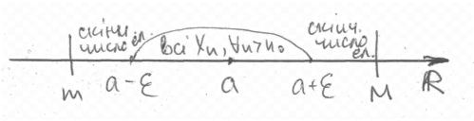
- ЗП обмежена:
$x_{n}→a;m<x_{n}<M, ∀n>n_{0}$
- Про перехід до границі в рівн. і нерівн.: $\lim_{n→∞}{x_{n}=a}, \lim_{n→∞}{y_{n}=b, x_{n}≤y_{n} }$тоді $a≤b$. Але навпаки не завжди.
- Про віддільність від нуля: $\lim_{n→∞}{x_{n}=a} ≠0$, то $∃r>0:\left|x_{n}\right|>r, ∀n>n_{0}$
- Про арифм. операції над ЗП: $\lim_{n→∞}{x_{n}=a}=const, \lim_{n→∞}{y_{n}=b=const, c=const}$, тоді $\lim_{n→∞}\left(x_{n}±y_{n}\right)=a±b$ $\lim_{n→∞}\left(c∙x_{n}\right)=c∙a$;$\lim_{n→∞}\left(\frac{x_{n}}{y_{n}}\right)=\frac{a}{b},b≠0$
- Про границю проміжної послідовності: $x_{n}≤z_{n}≤y_{n}, ∀n>n_{1}, \lim_{n→∞}{x_{n}\underset{n→∞}{=lim}{y_{n}=a}}$; тоді $\lim_{n→∞}{z_{n}=a}$
Визначені ситуації теорії границь: $\left(\left(±∞\right)+\left(±∞\right)\right)=±∞;\left(c±∞\right)=±∞;\left(∞∙∞\right)=∞;\left(+∞^{+∞}\right)=+∞; \left(-∞^{-∞}\right)=0;\left(+∞^{c}\right)=\left\{+∞,c>0; 0,c<0\right\};\left(\frac{c}{∞}\right)=0;\left(\frac{c≠0}{∞}\right)=∞;\left(∞∙c≠0\right)=∞;\left(c^{+∞}\right)=\left\{+∞,c>1;0,0<c<1\right\}.$
Невизначенності: $\left(∞-∞\right);\left(\frac{∞}{∞}\right);\left(0∙∞\right);\left(\frac{0}{0}\right);\left(1^{∞}\right);\left(0^{0}\right);\left(∞^{0}\right).$
- Ознаки існування границь ч.п. Число е. Критерій Коші збіжності ч.п.
Т.Вейерштрасса(про границю монотонної послідовності): $x_{n}\left(↑\right)\left(x_{n}\left(↓\right)\right)$ і обмеж. зверху(знизу) то $∃\lim_{n→∞}{x_{n}=a}=\sup\left\{x_{n}\right\}$ $(\inf\left\{x_{n}\right\})$; $x_{n}\left(↑\right)\left(x_{n}\left(↓\right)\right)$ і необмеж. зверху(знизу) то $\lim_{n→∞}{x_{n}=}+∞$ $(-∞)$;
Т.Штольца: $y_{n}\left(↑↑\right); y_{n}→+∞; ∃\lim_{n→∞}\left(\frac{x_{n+1}-x_{n}}{y_{n+1}-y_{n}}\right)=a$; тоді $∃\lim_{n→∞}\left(\frac{x_{n}}{y_{n}}\right)=a$
Послідовність назив. фундаментальною $\underset{⇔}{def}$ $∀E>0, ∃n_{0}∈N:\{\left|x_{n}-x_{m}\right|<E, ∀n,m>n_{0}$або$\left|x_{n+p}-x_{n}\right|<E, ∀n>n_{0, }∀p∈N\}$
Критерій Коші: Збіжна посл.$⟺$ фундаментальна посл.
Необходимость. Пусть сходится.
Достаточность. Пусть - фундаментальная последовательность. Докажем, что она ограничена и.
Так как последовательность фундаментальна, то , в -окресности которой существуют все элементы .
Предположим, .
В отрезке [A, -A] содержатся все элементы последовательности, т.е. - ограничена.
Вследствие теоремы Больцано-Вейерштрасса () < ().
в силу произвольности

Теорема Больцано-Коші: Часткова границя: $a назив. частоковю границею x_{n}, якщо ∃x_{n_{k}}→a$.
Верхнею(нижнею) границею $x_{n}- \overline{lim}{x_{n}} (\underline{lim}{{ x}_{n}})$ назив. найбільша (найменша) з усіх часткових границь.
Необх. і дост. умова існування границі ЧП в точці: $\lim_{n→∞}{x_{n}=a}⟺\{\overline{\lim_{ }}{x_{n}=a};\underline{lim}{x_{n}=a}\}$
Число Ейлера: $e=\lim_{n→∞}{{\left(1+\frac{1}{n}\right)}^{n}}=\lim_{n→0}{{\left(1+n\right)}^{\frac{1}{n}}}$
- Ознаки границь функції в точці і основні властивості границь.
Нехай ф-я f(x) визначена в деякому виколотому околі точки $x_{0}$. Означення Коші: $\lim_{x→x_{0}}{f\left(x\right)=A\underset{⇔}{def} }∀E>0, ∃δ=δ(E,x_{0},f…)>0:\left|f\left(x\right)-A\right|<E, ∀x:0<\left|x-x_{0}\right|<δ$. Якщо $x_{0}=+∞: ∃Δ=Δ\left(E,f…\right)>0; ∀x:x>Δ$. Якщо $A=+∞:∀E>0;f\left(x\right)>E$. Інші виводяться аналогічно. Означення Гейне: $\lim_{x→x_{0}}{f\left(x\right)=A\underset{⇔}{def} }∀x_{n}\underset{→}{≠}x_{0}⟹f(x_{n})→A$. Означення Коші і Гейне - еквівалентні.
Властивості:
- Про локальну обмеженість: $\lim_{x→x_{0}}{f\left(x\right)=A=const}$, то $f обмежена в U_{r}^{°}(x_{0})$
Дов.: $ε>0∃r>0: \left|A-ε\right|<f ∀x∈U_{r}^{0}(x_{0})$
- Про віддільність від нуля: якщо $\lim_{x→x_{0}}{f\left(x\right)=A≠0, }$ то $∃r>0,c>0:\left|f\left(x\right)\right|>ε>0; ∀x∈U_{r}^{°}(x_{0})$
- Про перехід до границі в рівн. і нерівн.: $\lim_{x→x_{0}}{f\left(x\right)=A},\lim_{x→x_{0}}{g\left(x\right)=B}{, f\left(x\right)≤g\left(x\right),∀x∈U_{r}^{°}(x_{0}) }$тоді $A≤B$.
- Обернена: $\lim_{x→x_{0}}{f\left(x\right)=A},\lim_{x→x_{0}}{g\left(x\right)=B}{, A<B тоді ∃U_{r}^{°}\left(x_{0}\right), в якому f\left(x\right)≤g\left(x\right) }$
- Про границю проміж. ф-ї: $f(x)≤φ(x)≤g(x), ∀x∈U_{r}^{°}(x_{0}), \lim_{x→x_{0}}{f\left(x\right)=A, \lim_{x→x_{0}}{g\left(x\right)=A}}$; тоді і $\lim_{x→x_{0}}{φ\left(x\right)=A}$.
- Про арифм. опер. Над ф-ями що мають скінч. границю: $\lim_{x→x_{0}}{f\left(x\right)=A=const}, \lim_{x→x_{0}}{g\left(x\right)=B=const}$; тоді $\lim_{x→x_{0}}{f\left(x\right)±g\left(x\right)=A±B; \lim_{x→x_{0}}{c∙f\left(x\right)=c∙A\left(c=const\right); \lim_{x→x_{0}}{f\left(x\right)∙g\left(x\right)=A∙B}}}; \lim_{x→x_{0}}{\frac{f\left(x\right)}{g\left(x\right)}=\frac{A}{B}\left(B≠0\right).}$
- Про заміну змінної операції граничного переходу: $\lim_{x→x_{0}}{f\left(x\right)=\left\{U\left(x\right)=u;f\left(x\right)=F\left(u\right);u→u_{0}\right\}=\lim_{x→x_{0}}{F(u)}}$
Лівостороння границя: $\lim_{x→x_{0}-0}{f\left(x\right)=A_{1}=f(x_{0}-0){\underset{⇔}{def} }∀E>0, ∃δ=δ(E)>0:\left|f\left(x\right)-A_{1}\right|<E, ∀x:0<x_{0}-x<δ}$.
Правостороння границя: $\lim_{x→x_{0}+0}{f\left(x\right)=A_{2}=f(x_{0}+0){\underset{⇔}{def} }∀E>0, ∃δ=δ(E)>0:\left|f\left(x\right)-A_{2}\right|<E, ∀x:0<x-x_{0}<δ}$.
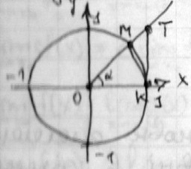
Необх. і дост. умова існування границі ф-ї$f\left(x\right)$ в точці $x_{0}$: $\lim_{x→x_{0}-0}{f\left(x\right)=}\lim_{x→x_{0}+0}{f\left(x\right)}$
- Визначні границі.
Перша визначна границя: $\lim_{α→0}{\frac{\sin\left(α\right)}{α}=\lim_{α→0}{\frac{α}{\sin\left(α\right)}=1}} \left(\frac{0}{0}\right) Дов:S_{∆omk}<S_{\sec{omk}}<S_{∆otk}$
$\sin\left(α\right)<α<tan⁡(α)$, ділимо на $\sin\left(α\right)>0:1<\frac{α}{\sin\left(α\right)}<\frac{1}{\cos\left(α\right)}, α→0⟹\lim_{α→0}{\frac{α}{\sin\left(α\right)}=1}$
Наслідки: $\lim_{α→0}{\frac{\tan\left(α\right)}{α}=1\left(asin,\operatorname{atan}{ }\right); \lim_{α→0}{\frac{\sin\left(mα\right)}{\sin\left(nα\right)}=\frac{m}{n}, n≠0; }}\lim_{α→0}{\frac{1-cos⁡(α)}{α^{2}}=\frac{1}{2}}$
Друга визначна границя: $\lim_{x→∞}{{\left(1+\frac{1}{x}\right)}^{x}}=e$ Дов.: відомо $\lim_{n→∞}{{\left(1+\frac{1}{n}\right)}^{n}}=e$ озн Гейне:$∀x_{n}→+∞; \left(x_{n}>1\right)\underset{⇒}{?}{\left(1+\frac{1}{x_{n}}\right)}^{x_{n}}→e. 1≤\left[x_{n}\right]≤x_{n}≤\left[x_{n}\right]+1⇒\frac{1}{\left[x_{n}\right]+1}<\frac{1}{x_{n}}≤\frac{1}{\left[x_{n}\right]} \underset{⇒}{+1} 1+\frac{1}{\left[x_{n}\right]+1}<1+\frac{1}{x_{n}}≤1+\frac{1}{\left[x_{n}\right]}⇒{\left(1+\frac{1}{\left[x_{n}\right]+1}\right)}^{\left[x_{n}\right]}\left(1\right)<{\left(1+\frac{1}{x_{n}}\right)}^{x_{n}}\left(2\right)≤{\left(1+\frac{1}{\left[x_{n}\right]}\right)}^{\left[x_{n}\right]+1}\left(3\right);\left(1\right)→e,\left(2\right)→e;\left(3\right)={\left(1+\frac{1}{\left[x_{n}\right]}\right)}^{\left[x_{n}\right]}∙{\left(1+\frac{1}{\left[x_{n}\right]}\right)→e}^{ }∙1$
Наслідки: $\lim_{u→0}{{\left(1+u\right)}^{\frac{1}{u}}}=e;\lim_{u→0}{\frac{ln⁡(1+u)}{u}=1-логарифмічний;}\lim_{u→0}{\frac{e^{u}-1}{u}=1(e^{u}-1=t);}\lim_{u→0}{\frac{{(1+u)}^{α}-1}{u}=α-степеневий;}$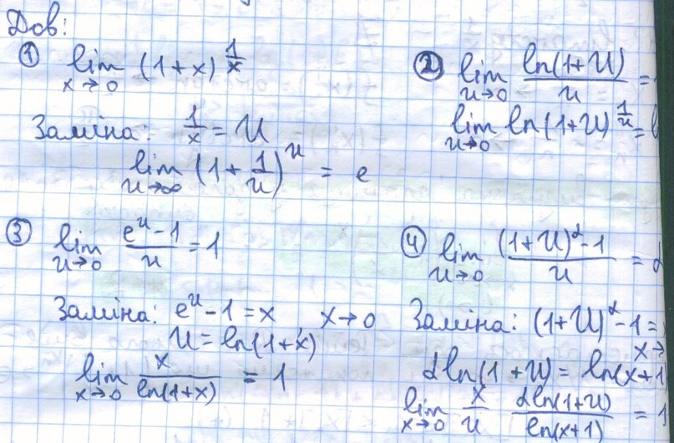
- Означення неперервності функції в точці і локальні властивості неперервних функцій. Точки розриву.
Мовою границь: $f\left(x\right)непер. в т.x_{0} \underset{⇔}{def}\lim_{x→x_{0}}{f\left(x\right)=f(x_{0})}$.
Означ.Коші: $f\left(x\right)непер. в т.x_{0} \underset{⇔}{def}∀E>0, ∃δ=δ\left(E,x_{0},f…\right)>0:\left|f\left(x\right)-f\left(x_{0}\right)\right|<E, ∀x:0<\left|x-x_{0}\right|<δ$.
Мовою приростів: $f\left(x\right)непер. в т.x_{0} \underset{⇔}{def}\lim_{∆x→0}{∆f\left(x_{0}\right)=0}$.
Означ.Гейне: $f\left(x\right)непер. в т.x_{0} \underset{⇔}{def}∀x_{n}\underset{→}{≠}x_{0}⟹f(x_{n})→f(x_{0})$.
Необх. і дост. умова непер. ф-ї$f\left(x\right)$ в точці $x_{0}$: $\lim_{x→x_{0}-0}{f\left(x\right)=}\lim_{x→x_{0}+0}{f\left(x\right)=}\lim_{x→x_{0}}{f\left(x\right)}$
Межова точка: т. $x_{0}$назив. межовою т. області визначення D(f), якщо в будь-якому околі т.$x_{0}$ є як точки з D(f), не з D(f).
Точка розриву: т.$x_{0}$ – ТР f якщо або: f невизн. в $x_{0}$, але $x_{0}$ є межовою D(f), або f визнач. в$x_{0}$, але не виконується умова непер.
Класифікація ТР:
- І роду: $∃f(x_{0}-0){ та f\left(x_{0}+0\right)=const, }$ якщо $f(x_{0}-0){=f\left(x_{0}+0\right)}$-усувна, $≠$ - неусувна (скачок).
- ІІ роду: або $f(x_{0}-0)$ або $f(x_{0}+0)$ – або $∄ або=∞$.
Локальні властивості непер.ф-й (в малому околі точки неперервності):
- Ф-я непер. в$x_{0}$ – ф-я обмеж. в деякому околі $x_{0}$: $\underset{m}{\underbrace{f\left(x_{0}\right)-1}}<f\left(x\right)<\underset{M}{\underbrace{f\left(x_{0}\right)+1}}$
- Про локальну знакосталість непер. ф-ї: f непер в $x_{0}$ і $f\left(x_{0}\right)>0 \left(f\left(x_{0}\right)<0\right)$, тоді $∃U_{δ}\left(x_{0}\right):f\left(x\right)>r>0 \left(f\left(x\right)<-r<0\right), ∀x∈U_{δ}(x_{0})$
- Про арифм. опер.: ф-ї f,g – непер в $x_{0}$,c=const; тоді $f±g;c∙f;f∙g;\frac{f}{g}\left(g≠0\right)$непер в $x_{0}$ (озн.Гейне).
- Про непер. скл. ф-ї: $u=u\left(x_{0}\right):X→U;y=f\left(u\right):U→Y;F\left(x\right)=f(u\left(x_{0}\right))$. Якщо u непер в $x_{0}$, f непер у відпов.$u=u(x_{0})$, тоді скл. ф-я F непер. в $x_{0}.$
- f – непер. в будь-якій т. множини $X⊂R, або f∈C_{X}$
- Асимптотична символіка. Властивості асимптотичних символів. Шкала еквівалентних нескінчено малих функцій.
$f(x)$ та $g(x)$ визначені в $U_{r}^{°}(x_{0})$, тоді говорять
- f і g одного порядку малості, якщо: $f=O^{*}\left(g\right), x→x_{0}\underset{⇔}{def}\lim_{x→x_{0}}{\frac{f}{g}=A=const≠0}$.
- f і g еквівалентні, якщо: $f\sim g, x→x_{0}\underset{⇔}{def}\lim_{x→x_{0}}{\frac{f}{g}=1; f\sim g x→x_{0}⇒f=}O^{*}\left(g\right),x→x_{0}$.
- f є нескінчено малою порівняно з g, якщо: $f=o\left(g\right), x→x_{0}\underset{⇔}{def}\lim_{x→x_{0}}{\frac{f}{g}=0}$, якщо при $x→x_{0}$ f i g є нескінено малими, то f вищого порядку малості порівняно з g.
- F є обмеженою порівняно з g, якщо: $f=O\left(g\right), x→x_{0}\underset{⇔}{def}|f|≤M∙|g|$.
Шкала екв. н/м ф-й при $\boxed{u→0}:u\sim \sin\left(u\right)\sim \tan\left(u\right)\sim \operatorname{asin}\left(u\right)\sim \operatorname{atan}\left(u\right)\sim \ln\left(1+u\right)\sim \left(e^{u}-1\right)\sim \frac{{\left(1+u\right)}^{α}-1}{α}$.
Властивості екв. ф-й: 1) $\lim_{x→x_{0}}{f}=A⇔f\sim A, x→x_{0}$; 2) Рефлективність: $f\sim f, x→x_{0}(f≠0)$;
3) Симетричність: $f\sim g,x→x_{0}⇔g\sim f,x→x_{0}$; 4) Транзитивність: $f\sim g, g\sim φ,x→x_{0}⇔f\sim φ,x→x_{0}$;
5) $f\sim f_{1},g\sim g_{1},x→x_{0}⇔\left\{f∙g\sim f_{1}∙g_{1};\frac{f}{g}\sim \frac{f_{1}}{g_{1}}\right\},x→x_{0}$.
Перехід до екв. функцій завжди можливий тільки при добутку чи частці, в інших випадках – обґрунтувати.
Властивості асимптотичних символів:
- $M∙o\left(f\right)=o\left(f\right), x→x_{0};\left(\frac{M∙o\left(f\right)}{f}=M∙0→0\right)⇒\left(2∙o\left(f\right)=100∙o\left(f\right)=\frac{1}{35}∙o\left(f\right)\right)$;
- $o\left(M∙f\right)=o\left(f\right), x→x_{0};\left(\frac{o\left(M∙f\right)}{f}=\frac{o\left(M∙f\right)}{M∙f}∙M=M∙0→0\right)⇒\left(o\left(100∙f\right)=o\left(36∙f\right)=o\left(\frac{1}{40}∙f\right)\right)$;
- $f=O^{*}\left(g\right) або f\sim g, x→x_{0}$, тоді $o\left(f\right)=o\left(g\right), x→x_{0};\left(\frac{o\left(f\right)}{g}=\frac{o\left(f\right)}{f}∙\frac{f}{g}=0∙const=0\right)$;
- $o\left(f\right)±o\left(f\right)=o\left(f\right), x→x_{0}$;
- $O^{*}\left(f\right)+o\left(f\right)= O^{*}\left(f\right), x→x_{0};\left(\frac{O^{*}\left(f\right)+o\left(f\right)}{f}=\frac{O^{*}\left(f\right)}{f}+\frac{o\left(f\right)}{f}=A+0=A\right)$
- g*o(g)=o(g²) $x→x_{0}$
- f*o(g)=o(fg) $x→x_{0}$
- o(g)*o(g)= o(g²) $x→x_{0}$
- o(f)*o(g)=o(fg) $x→x_{0}$
- o(g+o(g))=o(g).
- Властивості класу C_{[a,b]}.
- Якщо $f∈C_{\left[a,b\right]},$ то f рівном. непер. на [a,b] (Супр.: f не є рівном. непер. на [a,b], тоді $∃x_{n}^{'}x_{n}^{''} ∈\left[a,b\right];$
$\left|x_{n}^{'}-x_{n}^{''}\right|→0; \left|{f(x}_{n}^{'})-f(x_{n}^{''})\right|↛0$, за л.Б.-В.: $∃x_{n}^{'}→x_{0}∈\left[a,b\right]; x_{n}^{''}→x_{0}∈\left[a,b\right]; \left|{f(x}_{n}^{'})-f(x_{n}^{''})\right|↛0;\left|f\left(x_{0}\right)-f\left(x_{0}\right)\right|=0?!$
- І т. Больцано-Коші: $f∈C_{\left[a,b\right]}, f\left(a\right)∙f\left(b\right)<0⇒∃ξ∈\left[a,b\right]:f\left(ξ\right)=0$; (Відрізок ab ділимо пополам та позн. $a_{1}b_{1}$ той, для якого $f\left(a_{1}\right)∙f\left(b_{1}\right)<0$... дістанемо послідовність вкладених відрізків; тоді за лемою про вкл.відр. $∃!ξ:a_{n}≤ξ≤b_{n},∀n∈N; a_{n}→ξ,b_{n}→ξ, n→∞;\left\{\lim_{n→∞}{f\left(a_{n}\right)=f(ξ}\right)≥0, \lim_{n→∞}{f\left(a_{n}\right)=f(ξ})≤0\}⇒f(ξ)=0)$.
- ІІ т. Больцано-Коші(про проміжні значення): $f∈C_{\left[a,b\right]}, f\left(a\right)≠f\left(b\right)⇒∀С:∃ξ∈\left[a,b\right]:f\left(ξ\right)=С$;
- І т. Вейерштрасса: $f∈C_{\left[a,b\right]}⇒f-обмежена на \left[a,b\right]: m≤f\left(x\right)≤M, ∀x∈[a,b]$; (Супр.: f – необм. зверху на [a,b]$⇒ ∀n∈N: ∃x_{n}∈\left[a,b\right]:f\left(x_{n}\right)>n$. Виділимо ЗП $x_{n_{k}}:x_{n_{k}}→x_{0}∈\left[a,b\right];a≤x_{n_{k}}≤b\underset{⇒}{k→∞} a≤x_{0}≤b;f\left(x_{n_{k}}\right)>n_{k},k→+∞:f\left(x_{0}\right)=+∞)$.
- ІІ т. Вейерштрасса: $f∈C_{\left[a,b\right]}⇒∃x^{*}{,x}_{*}∈\left[a,b\right]:f\left(x_{*}\right)=\min_{[a,b]}{f\left(x\right), } f\left(x^{*}\right)=\max_{[a,b]}{f\left(x\right) }$. (Супр.: f не приймає $\max_{[a,b]}{M^{*}, f\left(x\right)<M^{*}, ∀x∈\left[a,b\right];0<g\left(x\right)=\frac{1}{M^{*}-f(x)}∈C_{[a,b]}\underset{⇒}{Іт.В.}g\left(x\right)≤ μ} ∀x∈[a,b]$; $\frac{1}{M^{*}-f(x)}≤μ; M^{*}-f\left(x\right)≥\frac{1}{μ};f\left(x\right)≤M^{*}-\frac{1}{μ} ?!$).
- Означення похідної, диференційовності і диференціала функції. Формула малих приростів.
$f^{'}\left(x_{0}\right)≝\lim_{∆x→0}{\frac{∆f\left(x_{0}\right)}{∆x}}$ – швидкість зміни ф-її в т.$x_{0}.$ Ліва похідна: $f_{-}^{'}\left(x_{0}\right)≝\lim_{∆x→0-}{\frac{∆f\left(x_{0}\right)}{∆x}}$ Права похідна: $f_{+}^{'}\left(x_{0}\right)≝\lim_{∆x→0+}{\frac{∆f\left(x_{0}\right)}{∆x}}$; Аналіт критерій існ.пох.: $∃f^{'}\left(x_{0}\right)⇔∃f_{-}^{'}\left(x_{0}\right),∃f_{+}^{'}\left(x_{0}\right),f_{-}^{'}\left(x_{0}\right)=f_{+}^{'}\left(x_{0}\right)$.
Граф.критерій існув.скінч. похідної: необх.і достатньо щоб графік ф-ї $y=f\left(x\right)в т. (x_{0};f(x_{0}))$ мав похилу дотичну, при цьому: $f^{'}\left(x_{0}\right)=tan⁡(α)$;
Якщо ${∃f}^{'}\left(x_{0}\right)$ то ф-я непер. в т.$x_{0}$ (оберн не завжди). Арифм. операції.
Похідна скл.ф-ї: $∃u^{'}\left(x_{0}\right)=const, ∃f^{'}\left(u_{0}\right)=const⇒∃f^{'}\left(x_{0}\right)=f^{'}\left(u_{0}\right)∙u^{'}\left(x_{0}\right)$
Озн.диференційовності: $f(x)$назив.дифер. в т.$x_{0}\underset{⇔}{def}∆f\left(x_{0}\right)=A\left(x_{0}\right)∙∆x+α(∆x)∙∆x$; диференціал ф-ї – лінійна частина приросту ф-ї $df(x_{0})≝A(x_{0})∙∆x$;
Основні теореми:
- Якщо $f(x)$ дифереренційовна в т. $x_{0}$, то вона неперервна в тій точці($озн.диф.∆f\left(x_{0}\right)→0,x_{0}→0)$;
- Якщо ${∃f}^{'}\left(x_{0}\right)=const$ то $f(x)$ в цій точці диференційовна. При цьому $df\left(x_{0}\right)=f^{'}\left(x_{0}\right)∆x, \left(A\left(x_{0}\right)=f^{'}\left(x_{0}\right)=const\right);(нехай має місце: озн.диф.ділимо на ∆x: \frac{∆f\left(x_{0}\right)}{∆x}=A\left(x_{0}\right)+\frac{o\left(∆x\right)}{∆x}→A\left(x_{0}\right)=const;нехай{ f}^{'}\left(x_{0}\right)=const⇒\lim_{∆x→0}{\frac{∆f\left(x_{0}\right)}{∆x}}={ f}^{'}\left(x_{0}\right)⇒\frac{∆f\left(x_{0}\right)}{∆x}={ f}^{'}\left(x_{0}\right)∙∆x+α(∆x)⇒озн.диф.$
- Диф.незал.зм=прир.незал.зм. $df\left(x\right)=f^{'}\left(x\right)dx;(df\left(x\right)=f^{'}\left(x\right)∆x;f\left(x\right)=x;⇒dx=∆x$).
- Похідна=віднош.диф.ф-ї до диф.незал.зм. $dy=y^{'}dx⇒y^{'}=\frac{dy}{dx}$
- Арифм. операції (через $x+∆x$)
- Пох.оберн.ф-ї: ($f∈C_{\left[a,b\right]};f↑↑\left(↓↓\right) на \left[a,b\right];A=f\left(a\right),B=f\left(b\right)⇒∃$оберн.ф-я$x=x\left(y\right)=f^{-1}\left(y\right); f^{-1}∈C_{\left[a.b\right]}\left(∈C_{\left[B,A\right]}\right);f^{-1}↑↑\left(↓↓\right)на \left[A,B\right] \left(\left[B,A\right]\right);$якщо $∃x^{'}\left(y_{0}\right)=\frac{1}{f^{'}\left(x\right)}=\frac{1}{y^{'}\left(x_{0}\right)}$ –пох.об.ф-ї (Дов. $f↑↑:x^{'}\left(y_{0}\right)=\lim_{∆y→0}{\frac{∆x\left(y_{0}\right)}{∆y}}=\lim_{∆x→0}{\frac{∆x\left(y_{0}\right)}{∆y}=\lim_{∆y→0}{\frac{1}{\frac{∆y}{∆x\left(y_{0}\right)}}=\frac{1}{y^{'}\left(x_{0}\right)}}}$)
ФМП $∆f\left(x_{0}\right)≈df\left(x_{0}\right);∆f\left(x_{0}\right)≈f^{'}\left(x_{0}\right)∆x;f\left(x_{0}+∆x\right)≈{f\left(x_{0}\right)+f}^{'}\left(x_{0}\right)∆x; f\left(x\right)≈{f\left(x_{0}\right)+f}^{'}\left(x_{0}\right)\left(x-x_{0}\right).$
- Основні властивості диференційовних функцій (правила диференціювання).
Явно задані ф-ї: 1) $d\left(u+v\right)=du+dv, 2) d\left(uv\right)=vdu+udv 3)d\left(Cu\right)=Cdu 4) d\left(\frac{u}{v}\right)=\frac{vdu-udv}{v^{2}}$
d(f(u))=$\acute{f}(u)du$
Неявно задані ф-ї: y=y(x): F(x,y)=0. Щоб знайти диф. такої ф-ї потрібно продиф. р-ння F(x,y)=0 по зм. х, вважаючи, що у=у(х) і з отриманного співвідношення виразити dy.
Параметрично задані ф-ї: $y=y\left(x\right): \left\{\begin{aligned}x=φ(t) \\ y=ψ(t)\end{aligned}\right. (t∈T)$ $dy=ψ`\left(t\right)dt=ψ`\left(t\right)t`\left(x\right)dx=\frac{ψ`\left(t\right)}{φ`\left(t\right)}dx$
- Теореми про середнє значення в диференціальному численні.
ВЛЕ: max(min) якщо $∃U\left(x_{0}\right):f\left(x_{0}\right)≥f\left(x\right) \left(f\left(x_{0}\right)≤f\left(x\right)\right)⇔∆f\left(x_{0}\right)≤0 \left(∆f\left(x_{0}\right)≥0\right)$, якщо таке має місце тільки при $x=x_{0}$ то такий ВЛЕ називають строгим.
Т.Ферма: ф-я в т.$x_{0}$має ВЛЕ, та диф. тоді: $f^{'}\left(x_{0}\right)=0⇔df\left(x_{0}\right)=0$(Дов.:$f_{-}^{'}\left(x_{0}\right){≥0, f}_{+}^{'}\left(x_{0}\right)≤0;⇒f^{'}=0)$.
Т.Ролля: якщо $f∈C_{\left[a,b\right]}$, диф в (a,b), f(a)=f(b) тоді $∃ξ∈\left(a,b\right):f^{'}\left(ξ\right)=0 (Дов.: f∈C_{\left[a,b\right]}\underset{⇒}{2т.В.}$ф-я на (a,b) приймає $m^{*} та M^{*}$; $m^{*}=M^{*}⇒f=const, f^{'}=0 ∀x∈\left(a,b\right); {\{m}^{*}<M^{*},f\left(a\right)=f(b)\}⇒$не можуть бути на кінцях відрізка, тому одне ф-я приймає в т.$ξ∈\left(a,b\right)⇒т.ξ-ВЛЕ\underset{⇒}{т.Ф.}f^{'}\left(ξ\right)=0$).
Т.Лагранжа: якщо $f∈C_{\left[a,b\right]}$, диф в (a,b), тоді $∃ξ∈\left(a,b\right):f^{'}\left(ξ\right)=\frac{f\left(b\right)-f(a)}{b-a}$(Дов.: $F\left(x\right)=f\left(x\right)\left(b-a\right)-x(f\left(b\right)-f\left(a\right);F∈C_{\left[a,b\right]};F диф. на \left(a,b\right);F\left(a\right)=F\left(b\right)\underset{⇒}{т.Р.}{∃F}^{'}\left(ξ\right)=0;F^{'}\left(x\right)=f^{'}\left(x\right)\left(b-a\right)-\left(f\left(b\right)-f\left(a\right)\right);F^{'}\left(ξ\right)=0⇒$доведено; Формула скінчених приростів(ф.Л.): $∆f\left(x_{0}\right)≈f^{'}\left(ξ\right)∆x;ξ=x_{0}+θ∆x;\left|θ\right|<1$
Т.Коші: якщо $f,g∈C_{\left[a,b\right]}$, диф в (a,b), тоді $∃ξ∈\left(a,b\right):\frac{f^{'}\left(ξ\right)}{g^{'}\left(ξ\right)}=\frac{f\left(b\right)-f(a)}{g\left(b\right)-g(a)}$ Дов.: $F\left(x\right)=g\left(x\right)[f\left(b\right)-f\left(a\right)]-f(x)[f\left(b\right)-f\left(a\right)];$
- Правило Лопіталя.
Розкриття$\left(\frac{0}{0}\right),\left(\frac{∞}{∞}\right).f,g непер,диф{в U}_{r}^{°}\left(x_{0}\right); g^{'}\left(x\right)≠0; \underset{∆x→x_{0}}{\{lim}{f\left(x\right)=0},\lim_{∆x→x_{0}}{g\left(x\right)=0}\}$ або $\underset{∆x→x_{0}}{\{lim}{f\left(x\right)=∞},\lim_{∆x→x_{0}}{g\left(x\right)=∞}\}$; $∃\lim_{∆x→x_{0}}{\frac{f^{'}\left(x\right)}{g^{'}\left(x\right)}=A}$, тоді: $∃\lim_{∆x→x_{0}}{\frac{f(x)}{g(x)}=}\lim_{∆x→x_{0}}{\frac{f^{'}\left(x\right)}{g^{'}\left(x\right)}=A}$
(дов.: $f^{*}\left(t\right)=\left\{0,t=x_{0};f\left(t\right),t≠x_{0}\right\}∈C_{\left[x_{0},x\right]};g^{*}\left(t\right)=\left\{0,t=x_{0};g\left(t\right),t≠x_{0}\right\}∈C_{\left[x_{0},x\right]};диф. на \left[x_{0},x\right];$ за ф.К.: $\frac{f\left(x\right)}{g\left(x\right)}=\frac{f^{*}\left(x\right)-f^{*}(x_{0})}{g^{*}\left(x\right)-g^{*}(x_{0})}=\frac{f^{'}\left(ξ\right)}{g^{'}\left(ξ\right)}$, якщо $x→x_{0}⇒ ξ→x_{0}$; Використ. Перехід до елементарних функцій.
($\left(∞-∞\right)=\frac{1}{f1}-\frac{1}{f2}=\frac{f2-f1}{f1f2}=\left(\frac{0}{0}\right);\left(0∙∞\right)=\underset{0}{\underbrace{f}}∙\underset{∞}{\underbrace{g}}=\frac{f}{\frac{1}{g}}=\left(\frac{0}{0}\right);f^{g}=\left(1^{∞};0^{∞};0^{0}\right)=e^{gln\left(f\right)}$)
- Похідні і диференціали вищих порядків.
$$y^{(n)}=\frac{d^{n}y}{dx^{n}}, { d}^{n}y=d(d^{n-1}y)$$
$${ d}^{n}\left(u+v\right)={ d}^{n}u+{ d}^{n}v, {(u+v)}^{(n)}=u^{(n)}+v^{(n)}; {(Cu)}^{(n)}={C\left(u\right)}^{\left(n\right)},{ d}^{n}\left(Cu\right)=C{ d}^{n}u$$
${\left(uv\right)}^{(n)}=\sum_{k=0}^{n}{C_{n}^{k}}u^{\left(n-k\right)}v^{\left(k\right)};d^{n}\left(uv\right)=\sum_{k=0}^{n}{C_{n}^{k}}d^{n-k}u∙d^{k}v;{\left(x^{m}\right)}^{\left(n\right)}=m\left(m-1\right)…\left(m-n+1\right)x^{m-n}$;
${\left(\ln{x}\right)}^{\left(n\right)}= \frac{(-{1)}^{n-1}\left(n-1\right)!}{x^{n}};{\left(\sin{x}\right)}^{\left(n\right)}=\sin\left(x+\frac{πn}{2}\right);{\left(\cos{x}\right)}^{\left(n\right)}=\cos\left(x+\frac{πn}{2}\right);{\left(a^{x}\right)}^{\left(n\right)}=a^{x}{(ln{a})}^{n}$.
- Формула Тейлора із залишковим членом у формі Лагранжа і Пеано (локальна формула Тейлора).
Нехай існують скінчені похідні до n порядку: ${f(x)≈T}_{n}\left(x\right)=\sum_{k=0}^{n}{\frac{f^{\left(k\right)}\left(x_{0}\right)}{k!}{\left(x-x_{0}\right)}^{k}}=(\sum_{k=0}^{n}{\frac{d^{k}\left(x_{0}\right)}{k!}})$; $R_{n}\left(x\right)=\frac{f^{\left(n\right)}\left(ξ\right)}{(n+1)!}{\left(x-x_{0}\right)}^{n+1}=\frac{d^{n+1}(x_{0}+θ(x-x_{0}))}{(n+1)!}, x_{0}+θ\left(x-x_{0}\right)=ξ-Лагранжа; R_{n}\left(x\right)=o\left({\left(x-x_{0}\right)}^{n}\right), x→x_{0}$ - Пеано. При $x_{0}=0$ – ф.Маклорена
Розклади при ${x→0, x}_{0}=0:$ $e^{x}=1+\frac{x}{1!}+\frac{x^{2}}{2!}+…+\frac{x^{n}}{n!}+o\left(x^{n}\right);$
$\sin{x=x-\frac{x^{3}}{3!}+\frac{x^{5}}{5!}-\frac{x^{7}}{7!}+..+}{\left(-1\right)}^{n-1}\frac{x^{2n-1}}{\left(2n-1\right)!}+o\left(x^{2n}\right); \cos{x=1-\frac{x^{2}}{2!}+\frac{x^{4}}{4!}-\frac{x^{6}}{6!}+..+}{\left(-1\right)}^{n}\frac{x^{2n}}{\left(2n\right)!}+o\left(x^{2n+1}\right);$
$\ln\left(1+x\right)=x-\frac{x^{2}}{2}+\frac{x^{3}}{3}-\frac{x^{4}}{4}+…+{\left(-1\right)}^{n}\frac{x^{n}}{n}+o\left(x^{n}\right);{\left(1+x\right)}^{α}=1+αx+\frac{α\left(α-1\right)}{2!}x^{2}+…+\frac{α\left(α-1\right)…\left(α-n+1\right)}{n!}x^{n}+o\left(x^{n}\right)$
- Необхідні та достатні умови внутрішнього локального екстремуму.
Необх.ознака ВЛЕ:Якщо ф-я має ВЛЕ в т.$x_{0},$ то або $f^{'}\left(x_{0}\right)=0 або f(x_{0})$ не диф. - $x_{0}$– стаціонарна точка(критична). Стаціонарна т. –така, в якій $f^{'}\left(x_{0}\right)=0$. К.т. – точки недиф.+стаціонарні т.
І дост.ознака ВЛЕ: $Нехай ∃U_{δ}^{0}\left(x_{0}\right):f`\left(x\right)sgn\left(x-x_{0}\right)<0 \left(>0\right) ∀x∈U_{δ}^{0}\left(x_{0}\right),$тоді ф-я має в т. $U_{δ}^{0}\left(x_{0}\right) ВЛ max⁡(min)$
ІІ дост.ознака ВЛЕ: $x_{0}$-стац.т.,$∃f^{''}(x)$ тоді якщо $f^{''}(x)$: <0 ВЛMAX, >0 ВЛMIN, =0??? (Дов. Тейлор І пор. З залиш. Лагр.: $f\left(x\right)={f\left(x_{0}\right)+f}^{'}\left(x_{0}\right)\left(x-x_{0}\right)+\frac{1}{2!}f^{''}\left(ξ\right){\left(x-x_{0}\right)}^{2};Δf\left(x_{0}\right)=\frac{1}{2}f^{''}\left(ξ\right)\left(x-x_{0}\right)≤0$-ВЛMAX)
ІІІ дост.ознака ВЛЕ: $x_{0}$-стац.т., $f^{'}\left(x_{0}\right)=f^{''}\left(x_{0}\right)=…=f^{\left(n-1\right)}\left(x_{0}\right)=0, a f^{\left(n\right)}\left(x_{0}\right)≠0$, $f^{\left(n\right)}\left(x_{0}\right)$ – непер в$x_{0}$;
Тоді: 1) n-парне $f^{\left(n\right)}\left(x_{0}\right)$ <0 –max, >0 – min. 2) n – непарне - $∄$ВЛЕ в т. $x_{0}$. (Дов: ф.Тейлора n-1 + залишк.Лагр)
- Достатні умови монотонності і опуклості функції.
Ф-я монотонно зростає(спадає) на Х якщо з $x_{1}>x_{2}$ випливає ${f(x}_{1})>{f(x}_{2}) \left({f(x}_{1}\right)<{f(x}_{2})), ∀x_{1},x_{2}∈X$.
Якщо $f^{'}\left(x\right)>0 \left(f^{'}\left(x\right)<0\right), ∀x∈X$ то ф-я монотонно зростає(спадає) всюди на множині Х.
Ф-я опукла вгору(вниз) на Х якщо всі точки її графіка лежать не вище(нижче) будь-якої своєї дотичної.
Нехай f – двічі диференційована на Х ф-я. Якщо $f^{''}\left(x\right)>0 \left(f^{''}\left(x\right)<0\right), ∀x∈X$ то ф-я випукла вгору(вниз) на множині Х.$f^{''}\left(x\right)=0$ – т.перегину. (+-)
Дов.: Запишемо ф-ю $f за допо$могою ф-ли Т. 1 пор. Лагранжа:
$$y=f\left(x_{0}\right)+f`\left(x_{0}\right)\left(x-x_{0}\right)+\frac{1}{2}f`\left(ξ\right){\left(x-x_{0}\right)}^{2}$$
$$Y=f\left(x_{0}\right)+f`\left(x_{0}\right)(x-x_{0})$$
$$y-Y=\frac{1}{2}f`\left(ξ\right){\left(x-x_{0}\right)}^{2}$$
- Прямолінійні асимптоти графіка функції.
Верт.ас. x=a якщо: $\lim_{x→a±0}{f\left(x\right)=±∞}$. Гор.ас. y=b: $\lim_{x→±∞}{f\left(x\right)=b=const}$. Похила ас. y=kx+b: $\lim_{x→∞}{\frac{f\left(x\right)}{x}=k}, \lim_{x→∞}{(f\left(x\right)-kx)=b}$.

- Метричні простори. Збіжність. Збіжність в R^{m} і повнота R^{m}.
Нехай Х – множина елементів всієї природи. Кажуть, на множині Х задана метрика $ρ(x,y)$ якщо кожній парі $x,y∈X$ за деяким законом поставлено у відповідність невід’ємне число $ρ\left(x,y\right)≥0$ і при цьому виконуються такі аксіоми:
- Віддільності: $ρ\left(x,y\right)≥0 ∀x,y∈X$ і якщо $ρ\left(x,y\right)=0⇔x=y$.
- Симетрії: $ρ\left(x,y\right)=ρ\left(y,x\right) ∀x,y∈X$.
- Трикутника: $ρ\left(x,y\right)≤ρ\left(x,z\right)+ρ\left(z,y\right) ∀x,y,z∈X$.
Множина Х разом з введеною метрикою $ρ\left(x,y\right)$ називають метричним простором$(X, ρ)$.
Задання метрики в R^{m}: $ρ_{0}\left(\overline{x},\overline{y}\right)=\max_{1≤k≤m}\left\{\left|x_{k}-y_{k}\right|\right\}$ $ρ_{1}\left(\overline{x},\overline{y}\right)=\sum_{k=1}^{m}{\left|x_{k}-y_{k}\right|}$
Метрика в просторі R^{m}: $\overline{x}=\left(x_{1},x_{2},…x_{m}\right) \overline{y}=\left(y_{1},y_{2},…y_{m}\right)∈R^{m}$. Евклідова метрика: $ρ\left(\overline{x},\overline{y}\right)=\sqrt{\sum_{k=1}^{m}{{\left|x_{k}-y_{k}\right|}^{2}}}$ – узагальнення поняття відстані. Евклідова норма: $\left|\left|\overline{x}\right|\right|=\sqrt{\sum_{k=1}^{m}{{\left|x_{k}\right|}^{2}}}$. $⇒ρ\left(\overline{x},\overline{y}\right)=\left|\left|\overline{x}-\overline{y}\right|\right|$
$\left|\left|\overline{x}\right|\right|=0⇔\overline{x}=\overline{0}, \left|\left|\overline{x}\right|\right|>0, ∀\overline{x}∈R^{m}; \left|\left|α\overline{x}\right|\right|=\left|α\right|∙\left|\left|\overline{x}\right|\right|, ∀α∈R, ∀\overline{x}∈R^{m}$; $\left|\left|\overline{x}+\overline{y}\right|\right|≤\left|\left|\overline{x}\right|\right|+\left|\left|\overline{y}\right|\right|$;
– узагальнення поняття довжини
Збіжність в R^{m}: Нехай $\left\{\overline{x_{n}}\right\}$ – послідовність елементів метричного простору Х. Границя: $a=\lim_{n→∞}{x_{n} \underset{⇔}{def}} ∀E>0, ∃n_{0}∈N:ρ(x_{n},a)<E, ∀n>n_{0}$
Якщо послідовність елем. метричного простору має границю $a∈X$ , то послідовність називають збіжною: $\overline{x_{n}}=\left(x_{n}^{1},x_{n}^{2},…x_{n}^{m}\right)→ \overline{a}=\left(a^{1},a^{2},…a^{m}\right) (\lim_{n→∞}{\overline{x_{n}}) \underset{⇔}{ }}ρ\left(\overline{x_{n}},\overline{a}\right)=\sqrt{\sum_{k=1}^{m}{{\left|x_{n}^{k}-a^{k}\right|}^{2}}}$
$→0⇔\left\{\left|x_{n}^{1}-a^{1}\right|→0,\left|x_{n}^{2}-a^{2}\right|→0…\left|x_{n}^{m}-a^{m}\right|→0\right\},n→∞⇔\lim_{n→∞}{x_{n}^{k}=a^{k}, k=1,…m (покоординатна збіжність)}$.
Повнота R^{m}: $x_{n}$ метричного простору Х називається фундаментальною${\underset{⇔}{def}}∀E>0, ∃n_{0}:ρ\left(x_{n},x_{m}\right)<E,$
$∀n,m>n_{0}$ або $ρ\left(x_{n+p},x_{n}\right)<E, ∀n>n_{0}, ∀p∈N$. Якщо послідовність збіжна – вона фундаментальна.
Дов: $x_{n}→a, ρ\left(x_{n},x_{m}\right)≤ρ\left(x_{n},a\right)+ρ\left(a,x_{m}\right) ∀n,m>0$; (3 акс.). Метричний простір Х називають повним, якщо в ньому будь-яка фундам. посл. є збіжною. Так, наприклад простір R¹ повний (з критерія Коші).
Теорема: Простір R^{m} – повний. Дов.: $\overline{x_{n}}-фундам. ⇒ρ\left(x_{n},x_{m}\right)\overset{→}{m,n→∞}0⇔\sqrt{\sum_{k=1}^{m}{{\left(x_{n}^{k}-x_{l}^{k}\right)}^{2}}} \overset{→}{n,l→∞}0⇔$
$\left|x_{n}^{k}-x_{l}^{k}\right|→0, \overline{x_{n}^{k}}$ – фундам. за к.Коші ($\frac{1}{n+1}<ln⁡(1+\frac{1}{n})<\frac{1}{n}$)
- Границя і неперервність ФВА в точці
$f:R^{m}→R, {x∈X⊂R^{m}, x}_{0}∈X$. Означ. границі: Означення Коші: $\lim_{\overline{x}→\overline{x_{0}}}{f\left(\overline{x}\right)=A\underset{⇔}{def} }∀E>0, ∃δ=δ(E,\overline{x_{0}},f…)>0:\left|f\left(\overline{x}\right)-A\right|<E, ∀\overline{x}:0<\left|\left|\overline{x}-\overline{x_{0}}\right|\right|<δ$. Якщо $A=+∞:∀E>0;f\left(\overline{x}\right)>E$. Означення Гейне: $\lim_{\overline{x}→\overline{x_{0}}}{f\left(x\right)=A\underset{⇔}{def} }∀\overline{x_{n}}\underset{→}{≠}\overline{x_{0}}⟹f(\overline{x_{n}})→A$. Означення Коші і Гейне - еквівалентні. $\lim_{\begin{aligned}x→x_{0} \\ y→y_{0}\end{aligned}}{f\left(x,y\right)}$ – подвійна (m-кратна) границя. В m-кратних границях змінні прямують до своїх границь одночасно і незалежно одна від одної. Мають місце теореми для m=1:
- Про локальну обмеженість: $\lim_{x→x_{0}}{f\left(\overline{x}\right)=A=const}$, то $f обмежена в U_{r}^{°}(x_{0})$
Дов.: $ε>0∃r>0: \left|A-ε\right|<f ∀x∈U_{r}^{0}(x_{0})$
- Про віддільність від нуля: якщо $\lim_{x→x_{0}}{f\left(\overline{x}\right)=A≠0, }$ то $∃r>0,c>0:\left|f\left(x\right)\right|>ε>0; ∀x∈U_{r}^{°}(x_{0})$
- Про перехід до границі в рівн. і нерівн.: $\lim_{x→x_{0}}{f\left(\overline{x}\right)=A},\lim_{x→x_{0}}{g\left(\overline{x}\right)=B}{, f\left(\overline{x}\right)≤g\left(\overline{x}\right),∀x∈U_{r}^{°}(x_{0}) }$тоді $A≤B$.
- Обернена: $\lim_{x→x_{0}}{f\left(\overline{x}\right)=A},\lim_{x→x_{0}}{g\left(\overline{x}\right)=B}{, A<B тоді ∃U_{r}^{°}\left(x_{0}\right), в якому f\left(\overline{x}\right)≤g\left(\overline{x}\right) }$
- Про границю проміж. ф-ї: $f(\overline{x})≤φ(\overline{x})≤g(\overline{x}), ∀x∈U_{r}^{°}(x_{0}), \lim_{x→x_{0}}{f\left(\overline{x}\right)=A, \lim_{x→x_{0}}{g\left(\overline{x}\right)=A}}$; тоді і $\lim_{x→x_{0}}{φ\left(\overline{x}\right)=A}$.
- Про арифм. опер. Над ф-ями що мають скінч. границю: $\lim_{x→x_{0}}{f\left(\overline{x}\right)=A=const}, \lim_{x→x_{0}}{g\left(\overline{x}\right)=B=const}$; тоді $\lim_{x→x_{0}}{f\left(x\right)±g\left(x\right)=A±B; \lim_{x→x_{0}}{c∙f\left(\overline{x}\right)=c∙A\left(c=const\right); \lim_{x→x_{0}}{f\left(\overline{x}\right)∙g\left(x\right)=A∙B}}}; \lim_{x→x_{0}}{\frac{f\left(\overline{x}\right)}{g\left(\overline{x}\right)}=\frac{A}{B}\left(B≠0\right).}$
- Про заміну змінної операції граничного переходу: $\lim_{x→x_{0}}{f\left(\overline{x}\right)=\left\{U\left(\overline{x}\right)=u;f\left(\overline{x}\right)=F\left(\overline{u}\right);\overline{u}→\overline{u_{0}}\right\}=\lim_{x→x_{0}}{F(\overline{u})}}$

Поняття про повторні границі: подвійна – $\underset{\begin{aligned}x→x_{0} \\ y→y_{0}\end{aligned}}{C=lim}{f\left(x,y\right)},$ повторні – $\underset{x→x_{0}}{A=lim}{\lim_{y→y_{0}}{f\left(x,y\right), }}$
$\underset{y→y_{0}}{B=lim}{\lim_{x→x_{0}}{f\left(x,y\right)}}$. В загальному випадку $A≠B≠C$.
Дельта-окіл: ${ U}_{δ}^{°}\left(\overline{x_{0}}\right)≝\overline{x}∈R^{m}:\left|\left|\overline{x}-\overline{x_{0}}\right|\right|<δ$; $x_{0}∈X$ назив внутр точкою Х, якщо $∃U_{δ}^{°}\left(\overline{x_{0}}\right)$, що повністю лежить в Х.
Означення неперервності ФВА
Мовою границь: $f\left(x\right)непер. в т.x_{0} \underset{⇔}{def}\lim_{x→x_{0}}{f\left(\overline{x}\right)=f(\overline{x_{0}})}$.
Означ.Коші: $f\left(x\right)непер. в т.x_{0} \underset{⇔}{def}∀E>0, ∃δ=δ\left(E,x_{0},f\right)>0:\left|f\left(x\right)-f\left(\overline{x_{0}}\right)\right|<E, ∀x:0<\left|\overline{x}-\overline{x_{0}}\right|<δ$.
Мовою приростів: $f\left(x\right)непер. в т.x_{0} \underset{⇔}{def}\lim_{∆x→0}{∆f\left(\overline{x_{0}}\right)=0}$.
Означ.Гейне: $f\left(x\right)непер. в т.x_{0} \underset{⇔}{def}∀x_{n}\underset{→}{≠}x_{0}⟹f(x_{n})→f(\overline{x_{0}})$.
Необх. і дост. умова непер. ф-ї$f\left(x\right)$ в точці $x_{0}$ – не існує в $R^{m}$
- Властивості ФВА, неперервних на компакті.
Мн. $X∈R^{m}$ називають зв’язною, якщо будь-які 2 точки цієї множини можна з’єднати неперервною кривою, яка лежить в мн.Х. Обмежена і замкнена мн. $X∈R^{m}$ називається компактом в R^{m}. Обмежена мн. – така, яку можна помістити в сферу скінч. радіуса.
Рівном. Непер. На Х $\underset{⇔}{def}∀E>0, ∃δ=δ\left(E,f\right)>0:\left|f\left(\overline{x}\right)-f\left({\overline{x}}_{0}\right)\right|<E, ∀\overline{x},{\overline{x}}_{0}∈X:0<\left|\left|\overline{x}-{\overline{x}}_{0}\right|\right|<δ$
Т.Больцано-Коші: $f∈C_{x}$; Х – відкрита і зв'язна; f(x1)=a, f(x2)=b, a<b; тоді для a<c<b $∃ξ∈X:f\left(ξ\right)=c$.
І т.Вейерштрасса: X – компакт в R^{m}, $f∈C_{x}$ (неперервна на Х) – f обмежена на Х.
ІІ т.Вейерштрасса X – компакт в R^{m}, $f∈C_{x}$ – f приймає на Х свої найбільше та найменше значення.
Т.Кантора: X – компакт в R^{m}, f - непер. на компакті$f∈C_{x}$ – тоді f рівном.непер. на Х
Т. про арифм. операції.
- Частинні похідні, диференційовність і повний диференціал. Формула малих приростів.
$∆f\left(M_{0}\right)≝f\left(M\right)-f\left(M_{0}\right)=f\left(x_{0}+∆x, y_{0}+∆y\right)-f(x_{0},y_{0})$ – повний приріст ф-ї в т. M₀.
Приріст по змінній $x: ∆_{x}f\left(M_{0}\right)≝f\left(M\right)-f\left(M_{0}\right)=f\left(x_{0}+∆x, y_{0}\right)-f(x_{0},y_{0})$; Приріст по змінній$y: ∆_{y}f\left(M_{0}\right)≝f\left(M\right)-f\left(M_{0}\right)=f\left(x_{0}, y_{0}+∆y\right)-f\left(x_{0},y_{0}\right).$
Частинна похідна: $f_{x}^{'}\left(M_{0}\right)\underset{⇔}{def}\lim_{∆x→0}{\frac{∆_{x}f\left(M_{0}\right)}{∆x}}; f_{y}^{'}(M_{0})\underset{⇔}{def}\lim_{∆y→0}{\frac{∆_{y}f\left(M_{0}\right)}{∆y}}$. Прав відшук: всі окр шук зм.-конст
Диф: $f(x,y)$ – диф в т. М₀, якщо повн приріст: $∆f\left(M_{0}\right)=A_{1}∆x+A_{2}∆y+o\left(r\right),r→0 (r=\sqrt{x^{2}+y^{2}}$)
$df(M_{0})≝A_{1}∆x+A_{2}∆y$ –повний диф. – лінійна ч. повн. приросту.
Осн.теореми про диф ф-ї:
- f диф в т. М₀ – вона непер в т. М₀
- f диф в т. М₀ – ${∃f}_{x}^{'}\left(M_{0}\right),f_{y}^{'}\left(M_{0}\right);df\left(M_{0}\right)=f_{x}^{'}\left(M_{0}\right)∆x+f_{y}^{'}\left(M_{0}\right)∆y;A_{1}=f_{x}^{'}\left(M_{0}\right), A_{2}=f_{y}^{'}\left(M_{0}\right)$;
- Якщо х,у – незал зм.: $df=f_{x}^{'}dx+f_{y}^{'}dy$
- Необх умова диф: ${∃f}_{x}^{'},f_{y}^{'}$ та вони непер в D – f диф в будь-якій т.$M_{0}\left(x_{0},y_{0}\right)∈D$
Якщо ф-я на D має непер част пох по всім зм, то така ф-я наз непер-диф на мн D ($f∈C_{D}^{'}$)
$$f\left(M\right)=f\left(M_{0}\right)+f_{x}^{'}\left(M_{0}\right)∆x+f_{y}^{'}\left(M_{0}\right)∆y$$

- Диференційовність складної ФВА і правила диференціювання.
- Про диф складної ф-ї: $u=u\left(x,y\right), v=v\left(x,y\right)$-диф ф-ї, $W=f\left(u,v\right)$ – диф ф-я, тоді $W=F\left(x,y\right)=$
$f(u\left(x,y\right),v\left(x,y\right))$ – також диф ф-я. $dW=dF={f_{u}}^{'}du+{f_{v}}^{'}dv$
- Повний диф має властивість інваріантності. Завжди має форму: сума добутків част похідної на диф цієї змінної. Сума береться по всіх змінних.
- ФЧПСФ: ${f_{u}}^{'}\left(\frac{∂u}{∂x}dx+\frac{∂u}{∂y}dy\right)+{f_{v}}^{'}\left(\frac{∂v}{∂x}dx+\frac{∂v}{∂y}dy\right);$ $\frac{∂W}{∂x}={f_{u}}^{'}\frac{∂u}{∂x}+{f_{v}}^{'}\frac{∂v}{∂x}…$
- Правило відшук ЧПСФ: сум добутків част пох зовн ф-ї по проміж зм на част пох проміж зм по дан зм
- $du=\sum_{k=1}^{m}{\frac{∂f}{∂x_{k}}dx_{k}; }$ для скл ф-ї $\frac{∂u}{∂t_{j}}=\sum_{k=1}^{m}{\frac{∂f}{∂x_{k}}∙\frac{∂x_{k}}{∂t_{j}}}$
$Правила диференціювання:$нехай u=u(x), v=v(x), тоді
1) $d\left(\overline{u}+\overline{v}\right)=d\overline{u}+d\overline{v}; \frac{∂(\overline{u}+\overline{v})}{∂x}=\frac{∂\overline{u}}{∂x}+\frac{∂\overline{v}}{∂x}, 2)d\left(C\overline{u}\right)=Cd\overline{u}, 3) d\overline{f}=\frac{∂\overline{f}}{∂x}d\overline{x}=\frac{∂\overline{y}}{∂\overline{x}}\frac{∂\overline{x}}{∂\overline{t}}.$
- Диференційовність відображення R^{m}  R^{n} і їх властивості. Матриця Остроградського-Якобі.
Ф-ї типу $\left\{u_{1}=f_{1}\left(x_{1},…x_{m}\right),u_{2}=f_{2}\left(x_{1},…x_{m}\right)…u_{n}=f_{n}\left(x_{1},…x_{m}\right)\right\}⇔\overline{u}=\overline{f}(\overline{x})$ – відображення з R^{m} в R^{n} ($\overline{x}\underset{→}{\overline{f}}\overline{u})$. Ф-я назив непер якщо компон ф-ї непер. ф-я назив диф, якщо компон ф-ї диф.
$$∆f_{1}\left(\overline{x_{0}}\right)=df_{1}\left(\overline{x_{0}}\right)+o_{1}\left(r\right)=…;∆f_{2}\left(\overline{x_{0}}\right)=df_{2}\left(\overline{x_{0}}\right)+o_{2}\left(r\right)=…;…∆f_{n}\left(\overline{x_{0}}\right)=df_{n}\left(\overline{x_{0}}\right)+o_{n}\left(r\right)=…;$$
$r=\left|\left|\overline{x}-\overline{x_{0}}\right|\right|;$ $∆\overline{f}\left(\overline{x_{0}}\right)=\frac{∂\overline{f}}{∂\overline{x}}d\overline{x}+\overline{o}\left(r\right)$; Матриця Остроград-Якобі:
$$\left(\begin{matrix}\frac{∂f_{1}}{∂x_{1}}(\overline{x_{0}}) & \frac{∂f_{1}}{∂x_{2}}(\overline{x_{0}}) & ⋯ & \frac{∂f_{1}}{∂x_{m}}(\overline{x_{0}}) \\ \frac{∂f_{2}}{∂x_{1}}(\overline{x_{0}}) & \frac{∂f_{1}}{∂x_{2}}(\overline{x_{0}}) & … & \frac{∂f_{1}}{∂x_{m}}(\overline{x_{0}}) \\ ⋮ & ⋮ & ⋱ & ⋮ \\ \frac{∂f_{n}}{∂x_{1}}(\overline{x_{0}}) & \frac{∂f_{n}}{∂x_{1}}(\overline{x_{0}}) & ⋯ & \frac{∂f_{n}}{∂x_{m}}(\overline{x_{0}})\end{matrix}\right)$$
Умова диференційовністі відображення R^{m}  R^{n} : $Δ\overline{f}\left(\overline{x_{0}}\right)=\frac{∂\overline{f}}{∂\overline{x}}\left(\overline{x_{0}}\right)d\overline{x}+\overline{o}(r)$, r$→0$
Ф-я диф, то лінійна частина приросту наз диф $d\overline{f}\left(\overline{x_{0}}\right)=\frac{∂\overline{f}}{∂\overline{x}}(\overline{x_{0}})d\overline{x}$. має формат (nxm).
Якщо n=m – можна розглядати визначник. $\det\left(\frac{∂\overline{f}}{∂\overline{x}}\right)=I^{°}(\overline{x})$ – якобіант $\overline{f}$.
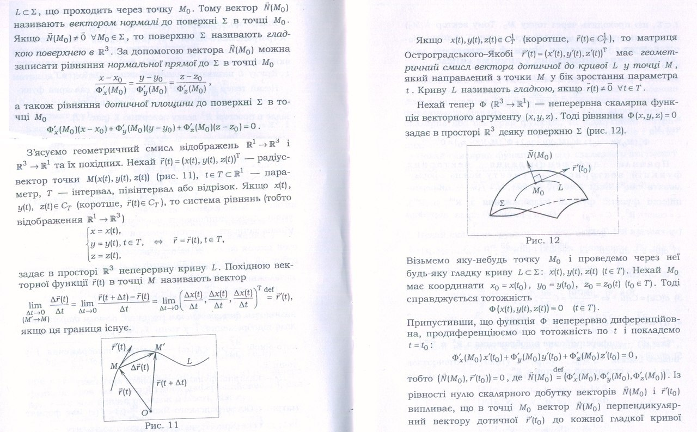Диф неявно заданих ф-й, - метод повного диф. 0=z(x,y) dz=$\frac{∂\overline{z}}{∂x}dx+\frac{∂\overline{z}}{∂y}dy$=0
- Формула Тейлора для ФВА.
Диф вищих порядків: $d^{n}u={\left(\frac{∂}{∂x}dx+\frac{∂}{∂y}dy\right)}^{n}° u$, ТІЛЬКИ КОЛИ Х ТА У – НЕЗАЛЕЖНІ ЗМІННІ
Диф вищих порядків не мають властивості інваріантності. Якщо (x,y) залежать лінійно від (t₁,t₂) інваріантність має місце.
Ф.Тейлора для ФВА записується у диф формі.$∆F\left(x_{0}\right)=\left(\sum_{k=0}^{n}{\frac{d^{k}\left(\overline{x_{0}}\right)}{k!}}\right)+\frac{d^{n+1}(\overline{ξ})}{(n+1)!}$=$\sum_{k=0}^{n}{\frac{d^{k}\left(\overline{x_{0}}\right)}{k!}}$+o($r^{n}$), r=$\left|\left|\overline{x}-\overline{x_{0}}\right|\right|$
Умови: ф-я має непер част пох до n+1 порядку включно на мн. XєR^{m}, х₀ – внутр т. мн. Х, ${ U}_{δ}^{°}\left(\overline{x_{0}}\right)∈X$
- Внутрішні локальні екстремуми ФВА. Необхідні і достатні умови.
Ф-я визн і непер в околі т. х₀, ф-я має ВЛMAX(MIN): $∃{ U}_{δ}^{°}\left(\overline{x_{0}}\right):∆f\left(\overline{x_{0}}\right)=f\left(\overline{x}\right)-f\left(\overline{x_{0}}\right)≤0 \left(≥0\right)∀x{∈U}_{δ}^{°}\left(\overline{x_{0}}\right)$
Якщо знак рівності має місце тільки при $\overline{x}→\overline{x_{0}}$ то такий екстремум строгий. Якщо ф-я має ВЛЕ в т. $\overline{x_{0}}$, то вона має цей Е у т. $\overline{x_{0}} і по ко$жній змінній окремо.
Необх умова ВЛЕ: ф-я може мати ВЛЕ тільки в стаціонарних точках(всі перші част пох =0) або в точках де ф-я не диф. Всі такі т. назив. критичними.
Ел. теорії квадр форм: $φ=\sum_{i,j=1}^{m}{{f``}_{ij}dx_{i}dx_{j}}$. Дод-визн: вона завжди дод., окрім $dx_{1}=dx_{2}=…=dx_{m}=0$; Від-визн: вона завжди від., окрім $dx_{1}=dx_{2}=…=dx_{m}=0$; Дод-стал: невід, але може =0 не тільки при $dx_{1}=dx_{2}=…=dx_{m}=0$ Від-стал: недод, але може =0 не тільки при $dx_{1}=dx_{2}=…=dx_{m}=0$; Знакозм: може прийм зн. різних знаків у будь-якому околі п.к.
Дост умова ВЛЕ: нехай у деякому околі стац точки $\overline{x_{0}}$ ф-я f двічі диф і всі част пох 2 порядк $\frac{∂^{2}f}{∂x_{i}∂x_{j}}\left(i,j=\overline{1,n}\right)$ непер в т. $\overline{x_{0}}$. Тоді якщо $d^{2}f(\overline{x_{0}}$ )<0 (>0) (від. (дод.) визн.), то в т.$\overline{x_{0}}$ф-я має ВЛMAX(MIN). Якщо $d^{2}f(\overline{x_{0}})$є знакозмінний то $∄$ВЛЕ, якщо знакостала то потрібне подальше дослідження. (дов: лок. ф-ла Т. 2-го порядку)

Критерій Сильвестра. Матрицю вигляду: $A=\left(\begin{matrix}a_{11} & a_{12} & ⋯ & a_{1m} \\ a_{21} & a_{22} & ⋯ & a_{2m} \\ ⋮ & ⋮ & ⋱ & ⋮ \\ a_{m1} & a_{m2} & ⋯ & a_{mm}\end{matrix}\right)$ – матриця квадр форми.
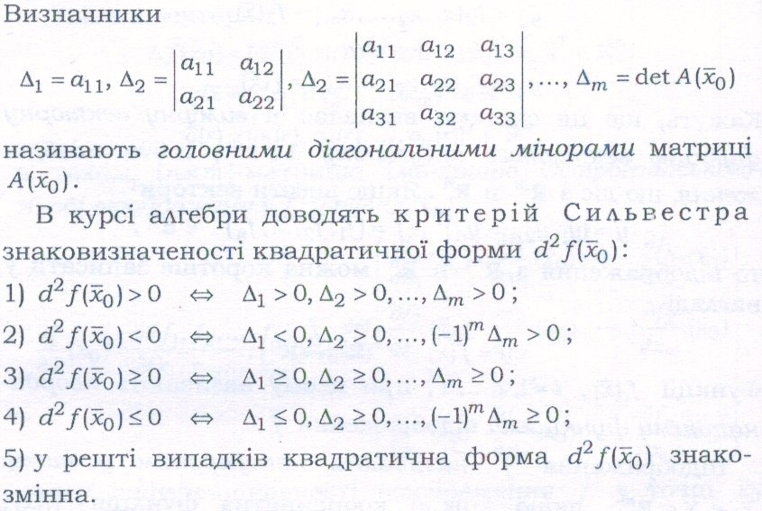

- Умовні внутрішні локальні екстремуми ФВА. Метод Лагранжа.
Задача відшукання умов екстр полягає в знах ЛЕ ф-ї $f(\overline{x})(\overline{x}∈R^{n})$при наявності умов зв’язку між змінними:
$φ_{i}\left(\overline{x}\right)=0 (i=1,…,m, m<n)$ Можна розв. данні задачі методом викл. зал. зм.
Для знах умовно стац т. $\overline{x_{0}}$ запис ф-ю Лагранжа даної задачі:
$L\left(\overline{x}\right)=f\left(\overline{x}\right)+\sum_{i=1}^{m}{λ_{i}φ_{i}\left(\overline{x}\right);} λ_{i}(i=1,…,m)$ – невизначені множники(мультиплікатори) Лагранжа і розв’яз систему рівнянь: $\frac{∂L}{∂\overline{x}}=0, φ_{i}\left(\overline{x}\right)=0$. Якщо $(М_{0}(\overline{x_{0})},\overline{λ_{0}})$ – розв’язок цієї системи, то наявність або відсутність УЛЕ залежить від знака $d^{2}L\left(М_{0},\overline{λ_{0}}\right)$ (min при $d^{2}L\left(М_{0},\overline{λ_{0}}\right)>$0). Оскільки $d^{2}L\left(М_{0}\right)={\left(\frac{∂}{∂x_{1}}dx_{1}+…+\frac{∂}{∂x_{n}}dx_{n}\right)}^{2}L$, то знаходити $d^{2}L(\overline{x_{0}})$ можна так, ніби змінні х₁,...х_{n} незалежні. Після знаходження $d^{2}L(\overline{x_{0}})$ потрібно врахувати зв'язок між диференціалами $dx_{1}..dx_{n}$ (для цього застосовують МПД).
- Первісна, невизначений інтеграл і його основні властивості
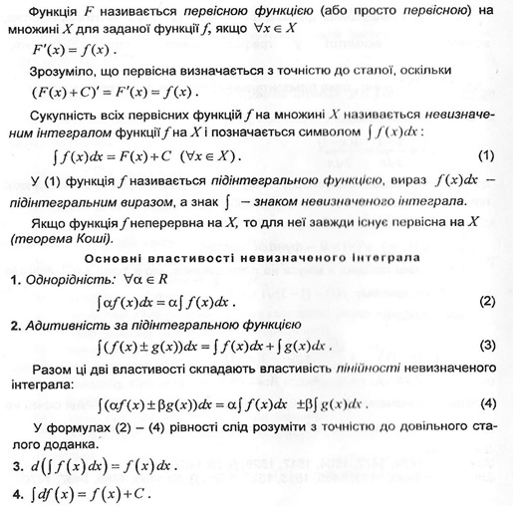
- Таблиця основних інтегралів
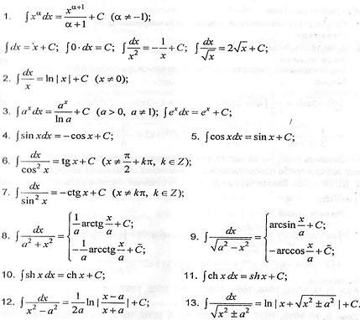
- Методи заміни змінної (підстановки) і інтегрування частинами
Формула інтегрування частинами $\int{udv=uv-\int{vdu (u=u\left(x\right), v=v(x)∈C_{x}^{1})}}$
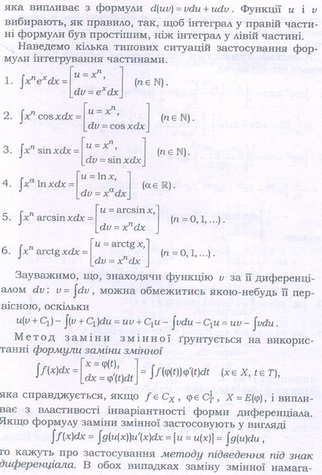
ються виконати так, щоб інтеграл у правій частині був простішим, ніж інтеграл у лівій част.
- Методика інтегрування раціональних ф-й.
- Теорема про розклад правильного раціонального дробу на суму елементарних дробів.
$$Дійсною ДРФ наз. частку 2-х многочленів з дійсними коеф. R\left(x\right)=\frac{P_{m}(x)}{P_{n}(x)}$$
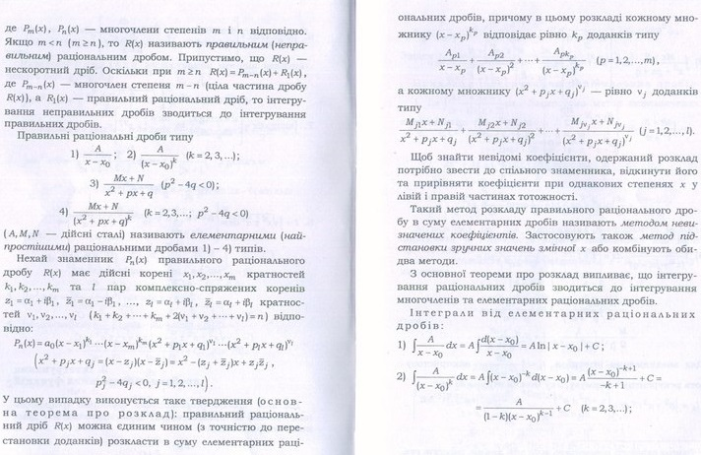

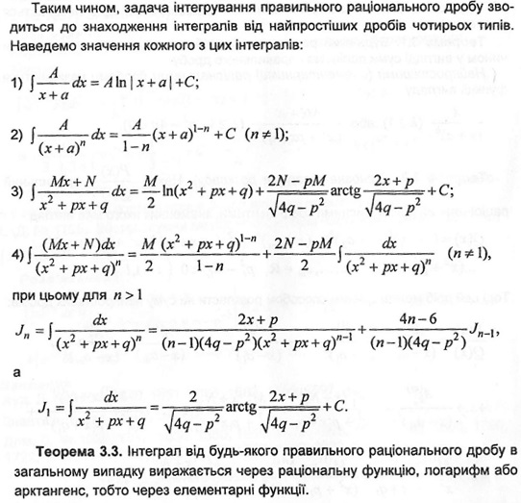
- Інтегрування ірраціональних ф-цій
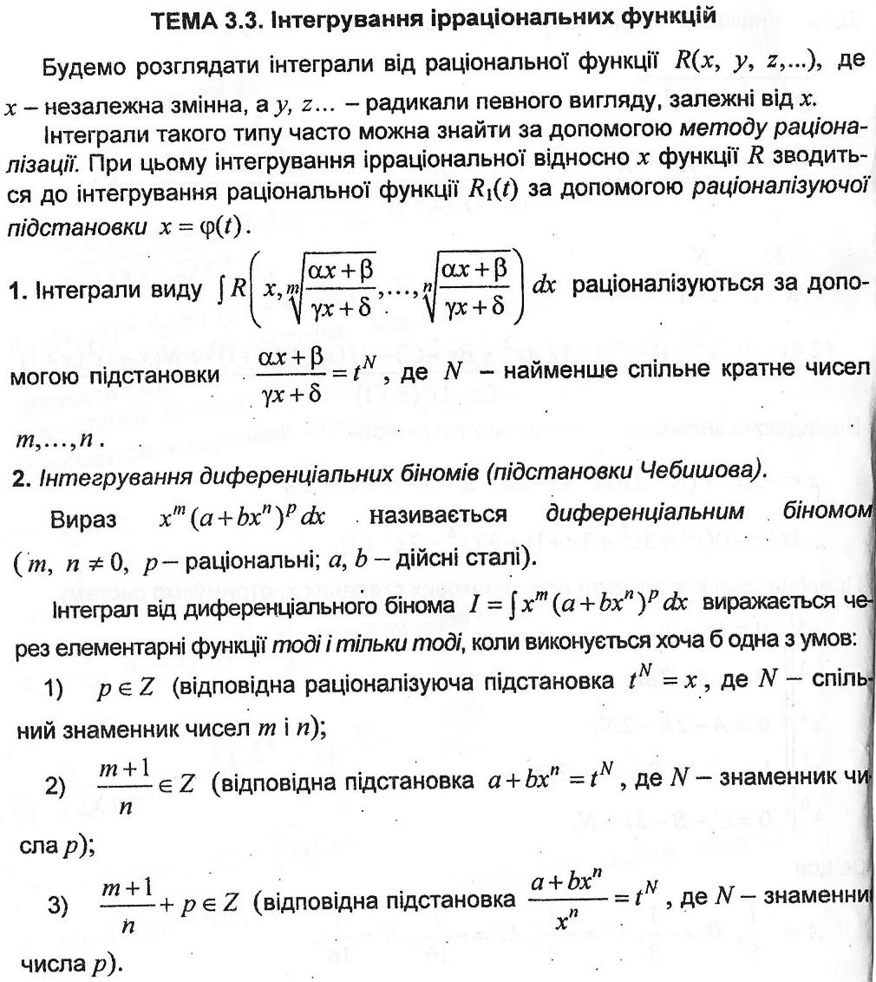

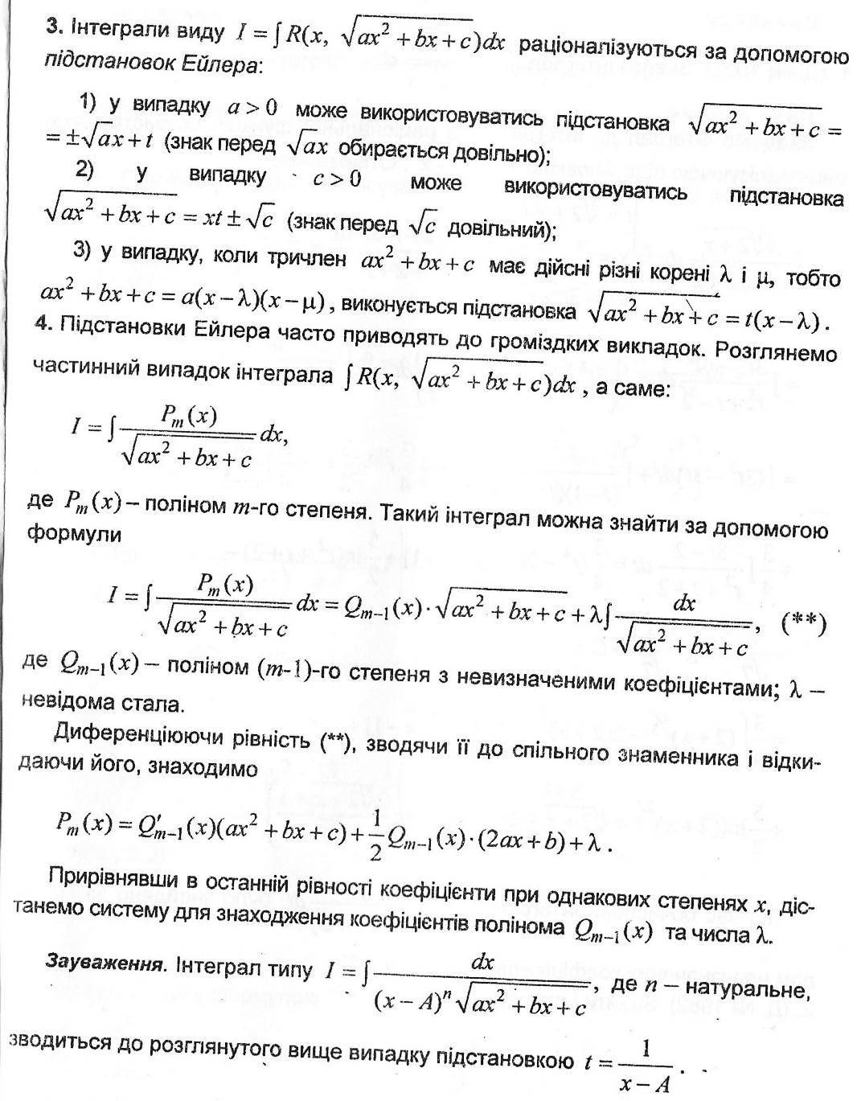

- Означення інтеграла Рімана. Критерій Лебега. Властивості інтеграла Рімана.
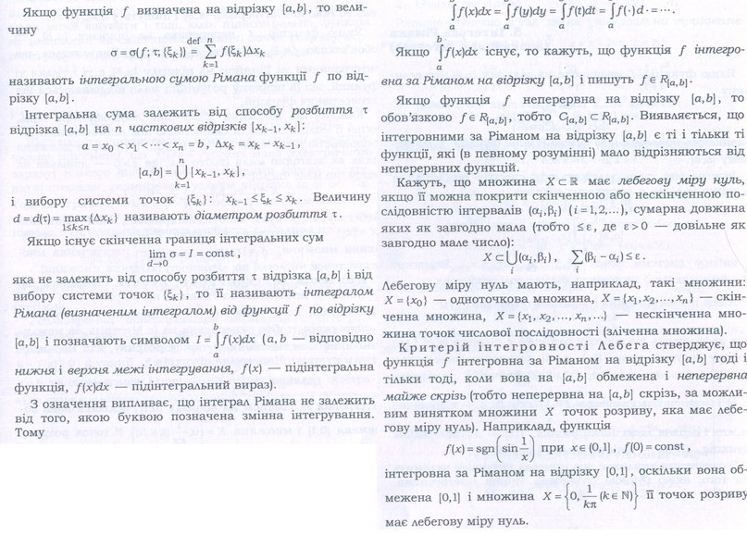
Власт. грубості: Якщо $f∈R_{\left[ab\right]},$а ф-я g обм. на $\left[ab\right] і$відрізняється від ф-ї f на скінч. мн. точок відрізка $\left[ab\right]$, то $g∈R_{\left[ab\right]}$ i $\int_{a}^{b}{f(x)dx}=$ $\int_{a}^{b}{g(x)dx}$
Фізична інтерпретація: ІР – маса, якщо$f(x)$ – густина маси. Геометр. інтерпретація: 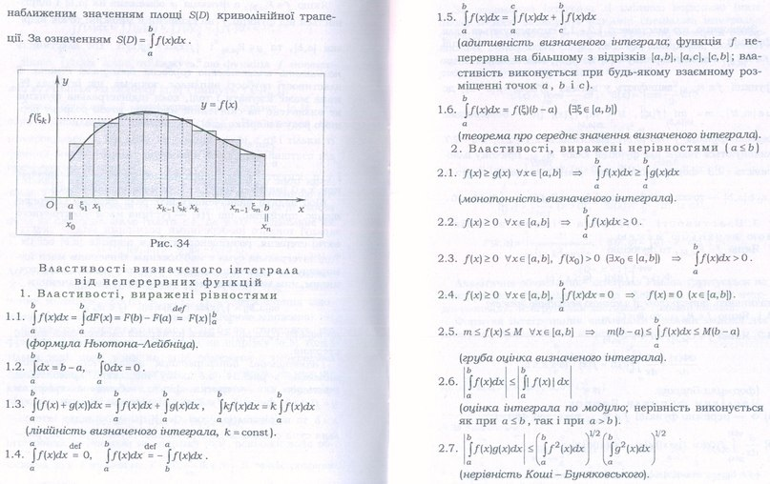
- Властивості інтеграла зі змінною верхньою межею. Формула Барроу.
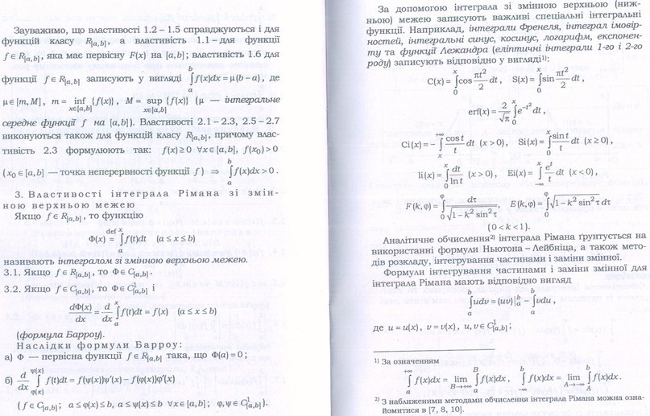
- Ф-ла Ньютона-Лейбніца (див. вище), заміни змінної, інтегрування частинами.


